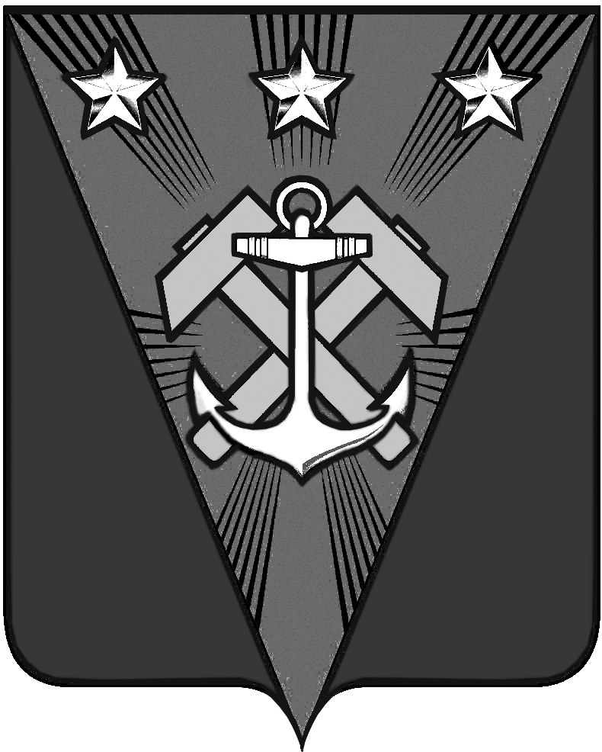

Сахалинская область

**СОБРАНИЕ**

**УГЛЕГОРСКОГО ГОРОДСКОГО ОКРУГА**

**РЕШЕНИЕ**

от 12.12.2024 г. № 121

г. Углегорск

XVII очередная сессия восьмого созыва

О награждении Благодарственным письмом Собрания Углегорского городского округа

В соответствии с Положением «О Благодарственном письме Собрания Углегорского городского округа», утвержденным решением Собрания Углегорского муниципального района от 20.09.2006 № 132, рассмотрев ходатайства начальника отдела по культуре, спорту, делам молодежи и связям с общественностью администрации Углегорского городского округа Д.Н.Шмырова от 09.12.2024 года,

Собрание Углегорского городского округа РЕШИЛО:

1.За вклад в развитие спорта в Углегорском городском округе, добросовестный труд, подготовку спортсменов всероссийского уровня, пропаганду здорового образа жизни наградить Благодарственным письмом Собрания Углегорского городского округа:

**-АЛЕКСЕЕВА Сергея Валерьевича,** педагога дополнительного образования объединения «Бокс» МБУ ДО Дом детского творчества пгт.Шахтерск;

**-ВИШНЯКОВА Виталия Владимировича,** тренера-преподавателя по волейболу МБУ ДО Спортивной школы им.Н.П.Карпенко;

**-НЕФЁДОВА Вячеслава Валерьевича,** тренера-преподавателя по спортивной борьбе МБУ ДО Спортивной школы им.Н.П.Карпенко;

**-ХИЕН Хак Син,** тренера-преподавателя по спортивной борьбе МБУ ДО Спортивной школы им.Н.П.Карпенко.

2.Обеспечить администрации Углегорского городского округа опубликование настоящего решения в сетевом издании «Углегорские ведомости», размещение на сайте администрации Углегорского городского округа в разделе «Собрание».

3.Контроль исполнения настоящего решения возложить на секретаря Собрания Углегорского городского округа Т.А.Бурмистрову.

Председатель Собрания

Углегорского городского округа Е.Г.Яковлева